Osterei Vorlage

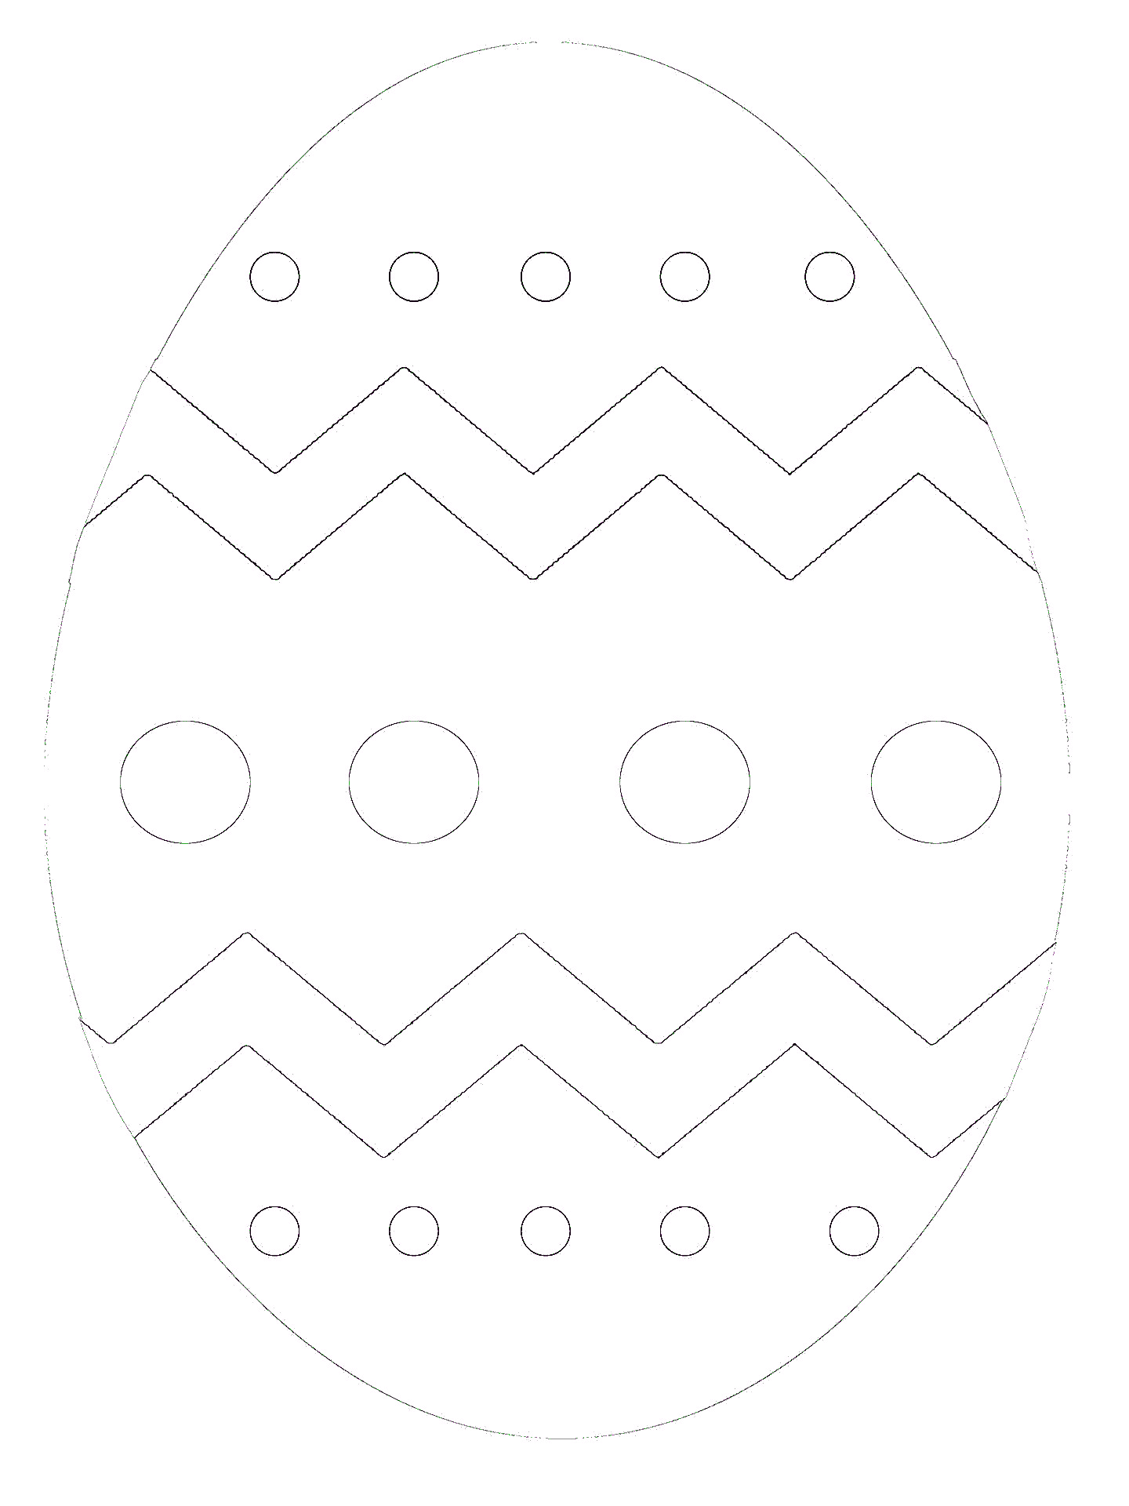

https://Vorla.ch

